Prof. Dr.–Ing. Herbert Sonntag mit Ehrenprofessur der Deutsch-Kasachischen Universität ausgezeichnet
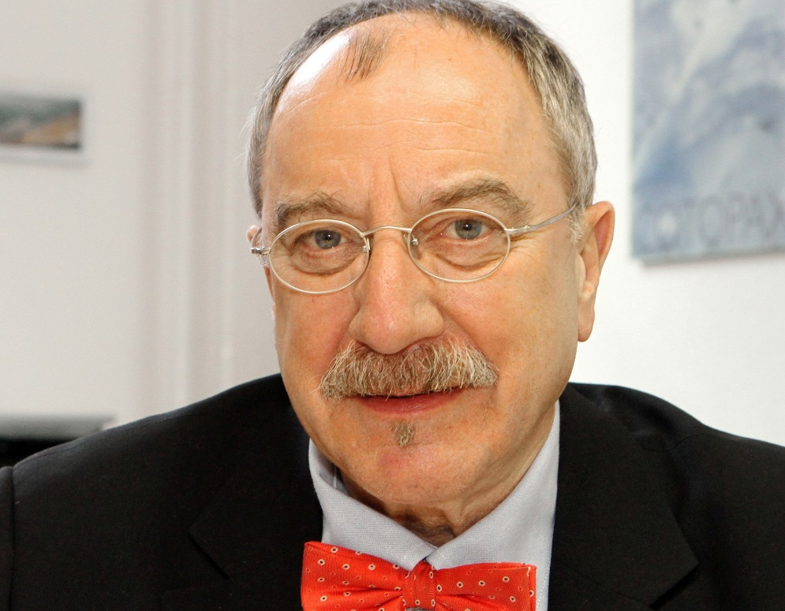
Bildunterschrift: Prof. Dr.-Ing. Herbert Sonntag, früherer Vizepräsident, Logistikprofessor und Leiter der Forschungsgruppe Verkehrslogistik an der TH Wildau, erhielt am 21. Januar 2021 eine Ehrenprofessur an der Deutsch-Kasachischen Universität.
Bild: TH Wildau / von Amsberg
Subheadline: Ehrung in der Hochschulkooperation
Teaser:
Im Rahmen einer virtuellen Feier hat die Deutsch-Kasachische Universität (DKU) am 21. Januar 2021 neun Kolleginnen und Kollegen für ihre Verdienste an der DKU mit einer Ehrenprofessur ausgezeichnet. Eine der Ehrenprofessuren erhielt der frühere Vizepräsident der TH Wildau, Prof. Dr.-Ing. Herbert Sonntag.
Text:
Prof. Dr.-Ing. Herbert Sonntag, früherer Vizepräsident, Logistikprofessor und Leiter der Forschungsgruppe Verkehrslogistik an der Technischen Hochschule Wildau (TH Wildau), erhielt am 21. Januar 2021 eine Ehrenprofessur an der Deutsch-Kasachischen Universität (DKU). Damit gehört er zu neun Kolleginnen und Kolleginen, die der wissenschaftliche Rat der DKU für ihre Verdienste bei der Entwicklung der Universität auf internationaler Ebene auszeichnete. Weitere Ehrenprofessuren gingen an Angehörige der Partnerhochschulen in Schmalkalden, Zwickau, Mittweida, Zittau/Görlitz und Hamburg (HAW).
Langjährige Deutsch-Kasachische Kooperation
Seit 2008 engagiert sich die TH Wildau mit weiteren Partnerhochschulen an der DKU beim Aufbau, der Organisation und der Durchführung von Studienprogrammen, die es kasachischen Studierenden ermöglicht, sowohl am Standort der DKU in Almaty als auch an deutschen Hochschulen zu studieren. Unterstützt wird das Engagement vom Auswärtigen Amt und dem Deutschen Akademischen Austauschdienst (DAAD).
Prof. Dr.-Ing. Sonntag war zu dieser Zeit unter anderem als Vizepräsident für den Auf- und Ausbau der internationalen Kontakte der TH Wildau verantwortlich, als auch als Dozent beim Aufbau der Kooperation mit der DKU aktiv. Im Bereich Logistik ist er noch heute in der Lehre an der DKU eingebunden.
Studiengang Logistik erfolgreich exportiert
Die Deutsch-Kasachische Universität wurde kürzlich von der Handelskammer Kasachstan zur fünftbesten Universität des Landes gekürt. Punkten konnte die DKU hierbei mit Speitzenpostionen unter anderem in den Studienprogrammen Logistik, Internationale Beziehungen und Marketing.
Mehr Informationen
Zentrum für Internationale Angelegenheiten der TH Wildau: https://www.th-wildau.de/hochschule/zentrale-einrichtungen/zentrum-fuer-internationale-angelegenheiten/
Erfahrungsberichte „Mein Auslandsaufenthalt“ von Studierenden der TH Wildau: https://www.th-wildau.de/im-studium/international-studieren/mein-auslandsaufenthalt/
Seite der Deutsch-Kasachischen Universität: https://dku.kz/de/

Fachliche Ansprechperson an der TH Wildau:
Dr. Johannes Görbert
TH Wildau
Zentrum für internationale Angelegenheiten
Hochschulring 1, 15745 Wildau
Tel. +49 (0)3375 508 851
E-Mail: johannes.goerbert@th-wildau.de

Ansprechpersonen Presse- und Medienkommunikation TH Wildau:

Mike Lange / Mareike Rammelt
TH Wildau
Hochschulring 1, 15745 Wildau
Tel. +49 (0)3375 508 211 / -669
E-Mail: presse@th-wildau.de

